REPUBLICA MOLDOVA  RAIONUL CRIULENI  CONSILIUL COMUNAL  HÎRTOPUL MARE | 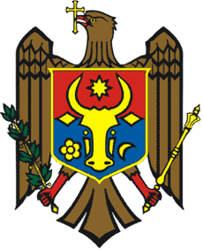 |  | РЕСПУБЛИКА MОЛДОВА  КРИУЛЯНСКИЙ РАЙОН  CEЛЬСКИЙ СОВЕТ  ХЫРТОПУЛ МАРЕ
MD 4824 s. Hîrtopul Mare,raionul Criuleni, RM  Tel. 0248-72-2-36; 0248-72-2-38 |  | MD-4824 с. Хыртопул Маре, района Криулень, РМ  Тел. 0248-72-2-36; 0248-72-2-38
PROIECT

DECIZIA Nr. 5/3
din 02 octombrie 2020

Cu privire la examinarea notificării Oficiului teritorial Chișinău
al Cancelariei de Stat nr. 1304/OT4-523 din 23.06.2020
Raportor: Natalia Rotaru, secretarul consiliului

Avînd în vedere notificarea Oficiului teritorial Chișinău al Cancelariei de Stat nr. 1304/OT4-523 din 23.06.2020, în conformitate cu prevederile Legii nr. 100/2017 cu privire la actele normative, art. 14 alin. (1) al Legii nr. 436/2006 privind administrația publică locală, Consiliul comunal Hîrtopul Mare,
DECIDE:
1. Se ia act de notificarea Oficiului teritorial Chișinău al Cancelariei de Stat nr. 1304/OT4-523 din 23.06.2020.
2. Se modifică/completează decizia nr. 3/7 din 20.05.2020 „Cu privire la aprobarea listei familiilor care vor beneficia de ajutor material unic cu ocazia jubileului de căsătorie”, după cum urmează:
- punctul 1 al deciziei se va completa cu expresia – „Suma de 4500 lei (500 lei pentru fiecare familie) se alocă din bugetul aprobat pentru anul 2020 de la codul eco 272600, grupa Protecția socială.
3. Executarea prezentei decizii se pune în seama secretarului consiliului
comunal.

AU VOTAT: pentru____, contra______, abțineri_____.

